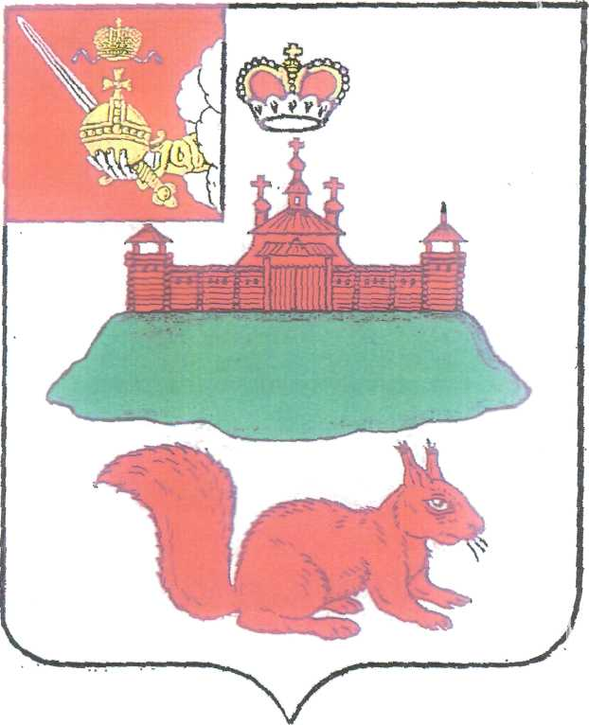

АДМИНИСТРАЦИЯ КИЧМЕНГСКО-ГОРОДЕЦКОГО МУНИЦИПАЛЬНОГО ОКРУГА ВОЛОГОДСКОЙ ОБЛАСТИ

**ПОСТАНОВЛЕНИЕ**

От 26.02.2025 № 179

с. Кичменгский Городок

Об утверждении Плана мероприятий  
по реализации программы оптимизации бюджетных расходов Кичменгско-Городецкого муниципального округа Вологодской области на 2025-2027 годы

Администрация Кичменгско-Городецкого муниципального округа Вологодской области

**ПОСТАНОВЛЯЕТ**:

1. Утвердить План мероприятий по реализации программы оптимизации бюджетных расходов Кичменгско-Городецкого муниципального округа Вологодской области на 2025-2027 годы согласно приложению 1 (далее - План мероприятий).
2. Администрации округа, органам администрации округа:
   1. принять меры по обеспечению реализации программы оптимизации бюджетных расходов Кичменгско-Городецкого муниципального округа Вологодской области на 2025-2027 годы;
   2. не устанавливать новые расходные обязательства, не связанные с решением вопросов, отнесенных Конституцией Российской Федерации и федеральными законами к полномочиям органов местного самоуправления по решению вопросов местного значения;
   3. обеспечить участие в федеральных целевых программах, областных целевых программах с учетом возможности соблюдения утверждаемых уровней софинансирования расходов бюджета округа.
3. Администрации округа, органам администрации округа обеспечить:
   1. недопущение роста численности муниципальных служащих;
   2. пред­ставление в Управление финансов администрации Кичменгско-Городецкого муниципального округа Вологодской области (далее – Управление финансов администрации округа) информации о ходе выполнения Плана мероприятий: за 1 полугодие – в срок до 10 июля текущего года, за 9 месяцев – в срок до 10 октября текущего года, за отчетный финансовый год – в срок до 20 января года, следующим за отчетным.
   3. совместно с подведомственными учреждениями округа реализацию соответствующих мероприятий, входящих в План.
4. Управлению финансов администрации округа обеспечить мониторинг реализации настоящего постановления на основании информации, представляемой согласно пункту 3 настоящего постановления.
5. Признать утратившим силу постановление администрации Кичменгско-Городецкого муниципального округа Вологодской области от 19.03.2024 №181 «Об утверждении плана мероприятий по реализации программы оптимизации бюджетных расходов Кичменгско-Городецкого муниципального округа Вологодской области на 2024-2026 годы».
6. Контроль за исполнением постановления оставляю за собой.
7. Настоящее постановление вступает в силу со дня его принятия,

распространяется на правоотношения, возникшие с 1 января 2025 года

и подлежит размещению на официальном сайте Кичменгско-Городецкого муниципального округа Вологодской области в информационно-телекоммуникационной сети «Интернет».

Глава Кичменгско-Городецкого

муниципального округа С.А.Ордин